**DOCUMENTO CONTROLADO**

|  |  |  |
| --- | --- | --- |
| **Revisão** | **Descrição da Alteração** | **Data** |
| 0 | Liberação de Documento | 00/00/0000 |
|  |  |  |
|  |  |  |
|  |  |  |
|  |  |  |
|  |  |  |
|  |  |  |
|  |  |  |
|  |  |  |
|  |  |  |
|  |  |  |
|  |  |  |
|  |  |  |
|  |  |  |
|  |  |  |
|  |  |  |
|  |  |  |
|  |  |  |
|  |  |  |
|  |  |  |
|  |  |  |
|  |  |  |
|  |  |  |
|  |  |  |
|  |  |  |
|  |  |  |
|  |  |  |
|  |  |  |
|  |  |  |
| A AUTENTICIDADE E INTEGRIDADE DESTE DOCUMENTO ESTÃO GARANTIDAS PELO ORIGINAL DO DOCUMENTO FÍSICO ASSINADO OU CÓPIA CONTROLADA MANTIDOS NO ESCRITÓRIO DA QUALIDADE | | |

|  |  |  |  |
| --- | --- | --- | --- |
| **Elaboração** | Rossicleia da Silva Carvalho |  | **Data**  13/03/2018 |
| **Verificação** |  |  |
| **Verificação** |  |  |
| **Aprovação** |  |  |

|  |
| --- |
| **OBJETIVO** |

Informar e orientar os clientes a respeito dos procedimentos relativos a valores, forma de pagamentos e termos contratuais. Podendo ser presencial, através de e-mail ou telefone.

|  |
| --- |
| **SIGLAS E DEFINIÇÕES** |

POP – Procedimento Operacional Padrão

HPU – Hospital Prontocord Unimed

PAU – Pronto Atendimento de Urgência

ANS – Agência Nacional de Saúde Suplementar

Rede Própria – Recurso físico de propriedade da operadora, ou de sociedade controlada pela operadora, ou ainda, de sociedade controladora da operadora conforme a Resolução Normativa ANS nº 275, 1º de novembro de 2011.

|  |
| --- |
| **RECURSOS** |

Material de expediente, Computador, Sistema UP, Internet, Telefone, E-mail, Maquineta de Cartão de Crédito, Tabelas de Preços, Contratos e Formulários Impressos.

|  |
| --- |
| **PROCEDIMENTO** |

1. **PRIMEIRO ATENDIMENTO DO PACIENTE NO PRONTO ATENDIMENTO DE URGÊNCIA**

Em que momento a tesouraria tem ações dentro do processo de atendimento ao paciente de urgência? Descrever o papel da tesouraria nessa ação.

1. Recepção recebe o paciente imprime ficha de observação, Boletim de atendimento de urgência, Termo de Esclarecimento de Internação e Responsabilidade e Contrato, para paciente assinar, (No atendimento de Urgência o paciente assina o contrato antes do atendimento?) informa também o valor inicial da consulta de acordo com à tabela de preços particulares, depois encaminha o paciente ao pronto atendimento e comunica ao setor de tesouraria que o paciente deu entrada no pronto atendimento de urgência via telefone. Oque a tesouraria faz ao receber a noticia do atendimento do paciente?
2. Todas as documentações assinadas pelo paciente são encaminhadas juntamente com paciente para setor de internação; Todos os pacientes que vem para o atendimento de urgência vão para a internação?
3. Depois que o paciente entrar de alta hospitalar a documentação são entregue ao setor de tesouraria;
4. Enfermagem comunica alta do paciente ao faturamento e tesouraria via telefone.
5. Tesouraria efetua a cobrança e emissão da nota fiscal via site prefeitura.

Obs: Esse POP é sobre a abordagem informativa e contratual, questões de nota fiscal, pagamento e cobrança não entram aqui. A abordagem informativa contratual é sobre as informações passadas ao paciente sobre valores, orçamentos e contratos.

1. **PACIENTES PARA INTERNAÇÃO CLÍNICA E CIRÚRGICA**
   1. **CIRURGICO**
2. Receber o paciente /responsável encaminhado pela recepção;
3. Paciente liga ou presencial, solicitando orçamento; O paciente está indo pro atendimento ou está indo solicitar orçamentos? São situações distintas, é importantes separa-las. Criar um tópico para orçamentos e um para os pacientes que vem para atendimento cirúrgico.
4. Confirmar com o paciente/responsável o valor informado do orçamento da cirurgia solicitada;
5. Informar as formas de pagamentos (cartão débito/ crédito e espécie);
6. Faturamento entrega a prévia das despesas diária, onde informamos ao paciente/responsável; A prévia, antes do paciente entrar para o procedimento???????
7. Informar ao paciente /responsável que ele irá efetuar o pagamento do procedimento no momento da sua alta hospitalar. E sobre os honorários médicos?
8. Encaminho a recepção para providenciar internação preenchimento dos contratos e termos de responsabilidade;
   1. **CLINICO**
9. Receber o paciente /responsável encaminhado pela recepção;
10. Perguntar ao paciente/responsável qual o tipo de atendimento;
11. Informar ao paciente/responsável os valores das diárias, honorário médico e taxas; A tesouraria informa o valor do honorário médico????
12. Informar as formas de pagamento (cartão débito/ crédito e espécie).
13. Entregar a prévia das despesas diária.
14. Informar ao paciente /responsável que ele irá efetuar o pagamento do procedimento no momento da sua alta hospitalar.
15. Após passar todas as informações encaminha o paciente/responsável novamente para recepção providenciar internação preenchimento dos contratos e termos de responsabilidade.

Ao final do processo, o cliente é encaminhado para internação com ficha impressa e preenchida e com cópia do contrato, onde a mesma sinaliza o particular internado em questão.

Inserir o subtítulo “Orçamentos”, para explicar o passo a passo de orçamentos dados aos clientes que desejam, por exemplo, fazer uma cirurgia e vem ao hospital apenas em busca de informações e valores, nesse tópico, deverá de falar também sobre a escolha entre conta aberta e fechada (nos casos em que se aplicam).

|  |
| --- |
| **REGISTRO** |

Ficha de observação

Boletim de Atendimento de Urgência.

Contrato de Prestação de Atendimento de Urgência

Orientação ao paciente

Contrato de Internação

Termo de Esclarecimento de Internação e Responsabilidade

OBS: Estes Registros são todos impressos pela recepção quando o paciente der entrada no Pronto Atendimento e Internação.

Existe algum registro da tesouraria? Lembrando que esse POP é da tesouraria, então devemos focar no passo a passo das atividades que a tesouraria faz, e não a recepção.

|  |
| --- |
| **REFERÊNCIAS BIBLIOGRÁFICAS** |

1. Lei cheque caução; Código Penal Brasileiro 135ª – Lei nº 12653/12 (<https://penalemresumo.blogspot.com.br/2010/06/art-135a-condicionamento-de-atendimento.html>)
2. Código defeso do consumidor; - Lei nº 8.078 (<http://www.planalto.gov.br/ccivil_03/Leis/L8078.htm>)
3. Lei da emissão da nota fiscal eletrônica - Lei nº 9.144 (<http://nfse.manaus.am.gov.br/MA0101/arquivos/Decreto%209144.htm>) Esse POP não deve tratar sobre nota fiscal.
4. Lei de cancelamento da nota fiscal eletrônica - Lei nº 9.144 (Fonte: <http://www.sefaz.am.gov.br/noticias/exibenoticia.asp?codnoticia=7284>) Esse POP não deve tratar sobre nota fiscal.
5. Brasil. Ministério da Saúde. Glossário temático: saúde suplementar / Ministério da Saúde, Agência Nacional de Saúde Suplementar – 2. Ed. Brasília: Ministério da Saúde, 2012. 122 p.

|  |
| --- |
| **ANEXOS** |

Anexo: A



Anexo: B

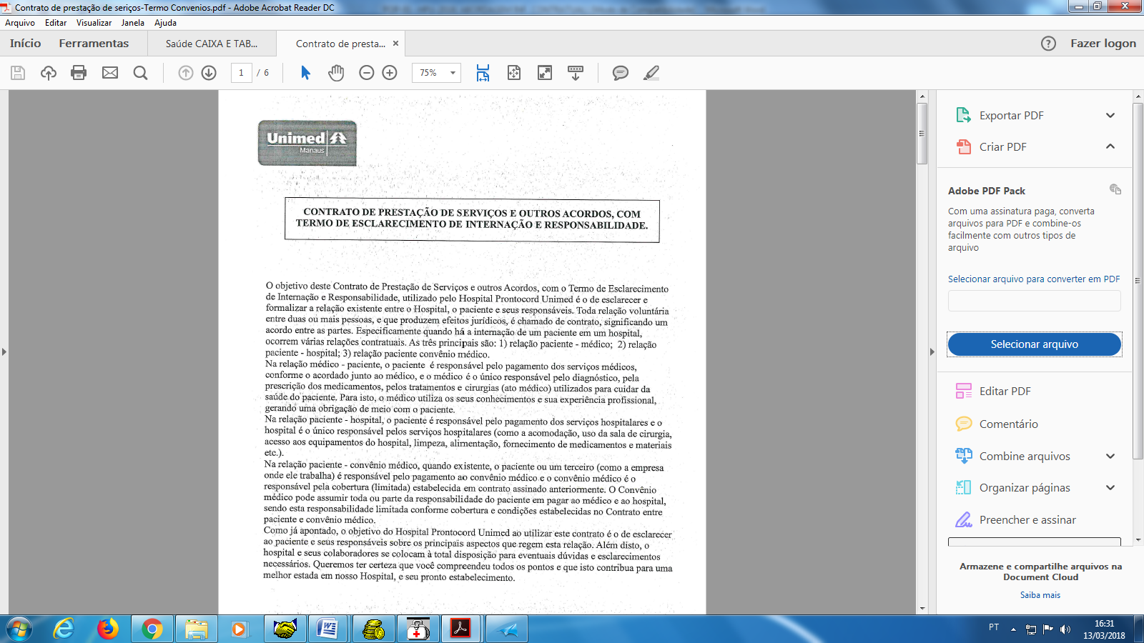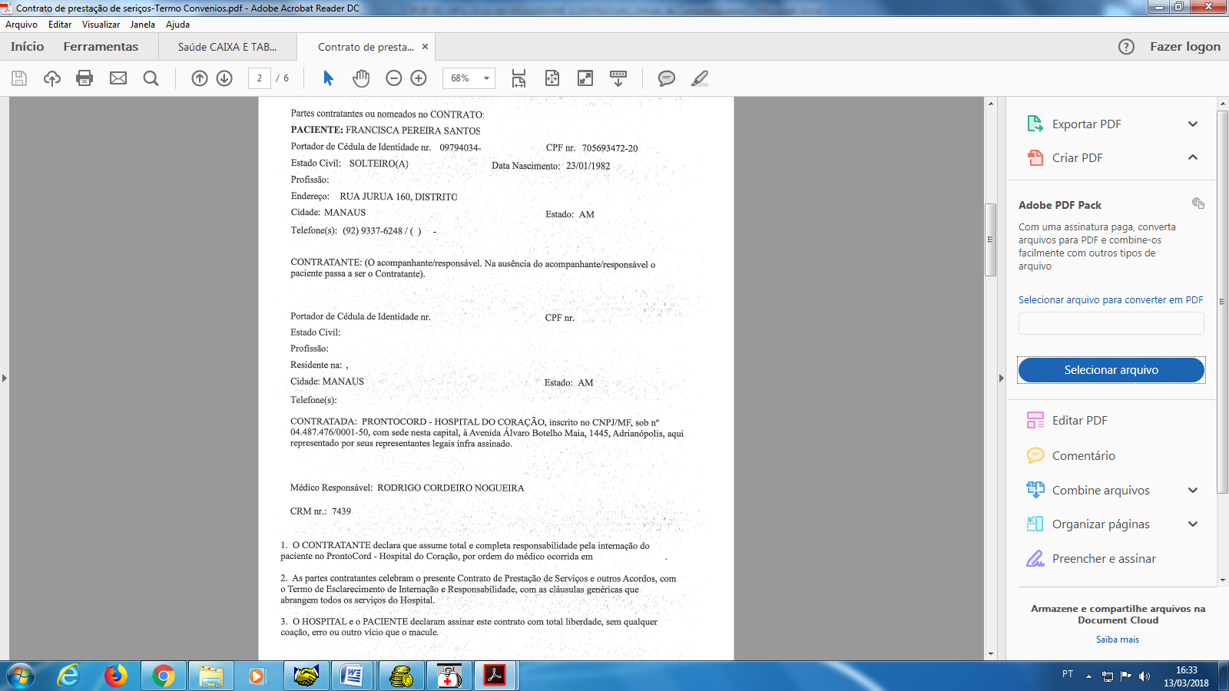

Anexo: B

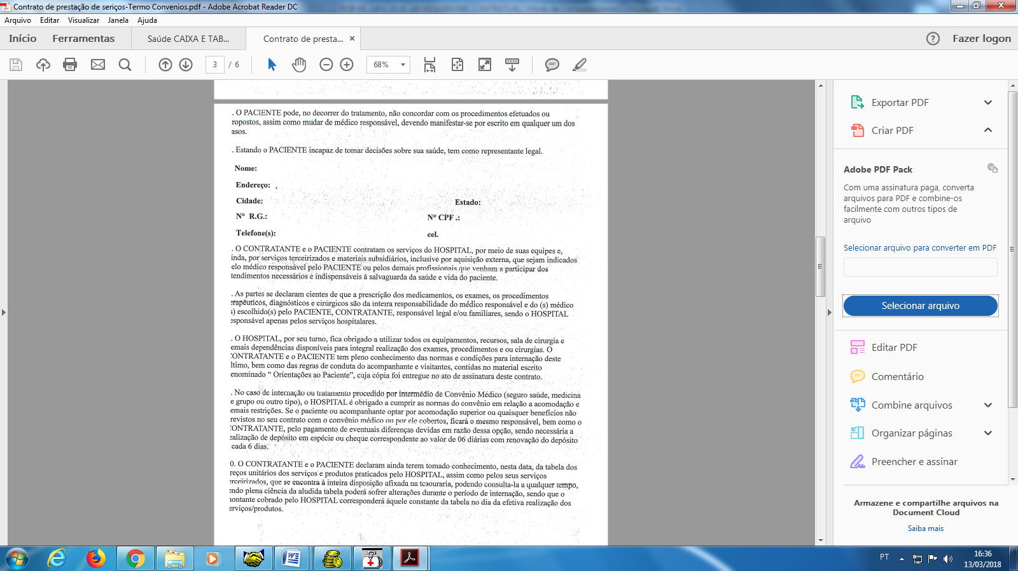

Anexo: B

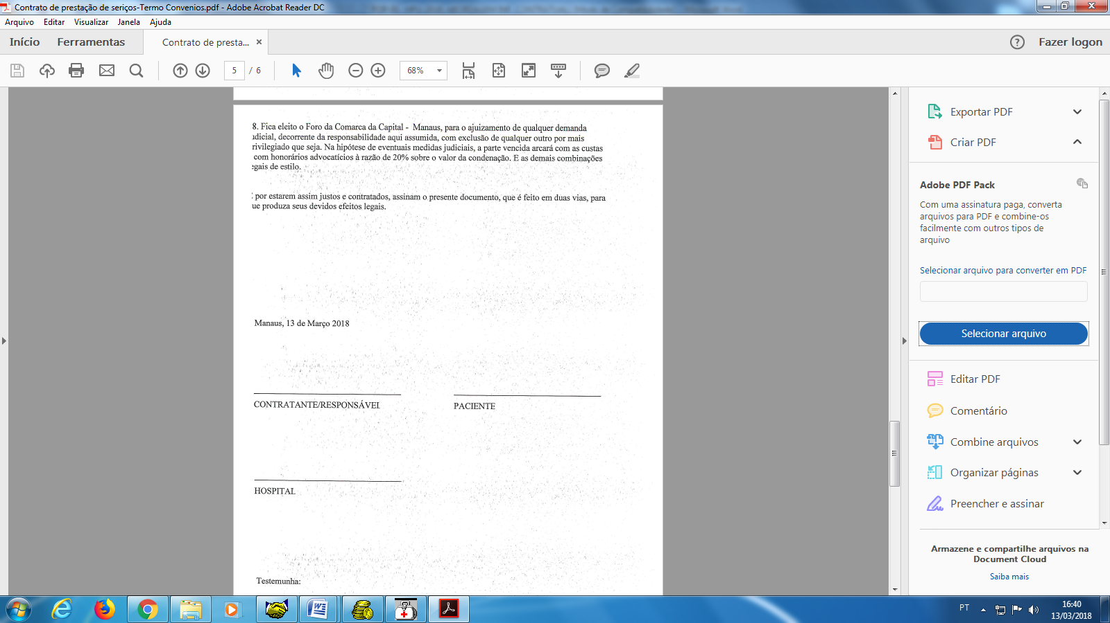

Anexo: C



Anexo: D Anexo: E

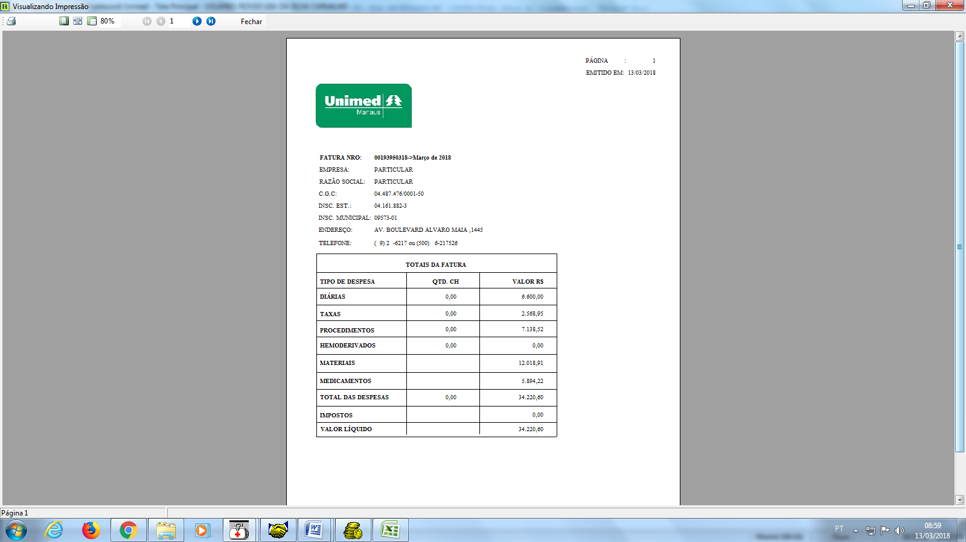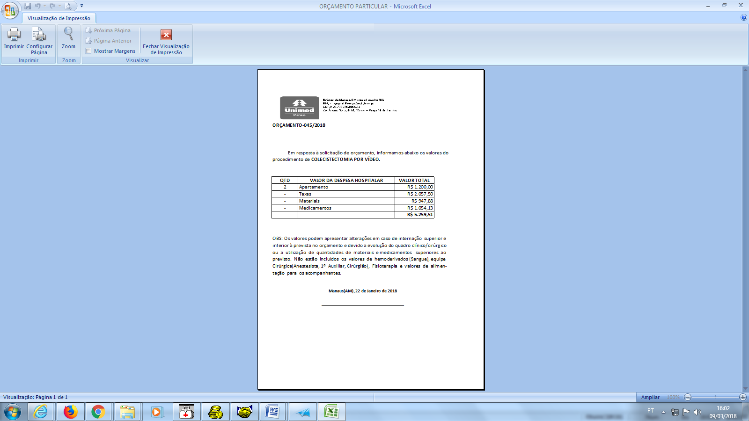

Anexo: F Anexo: G

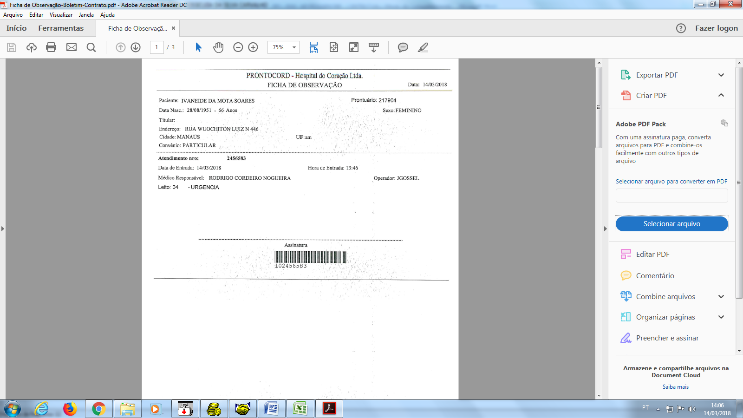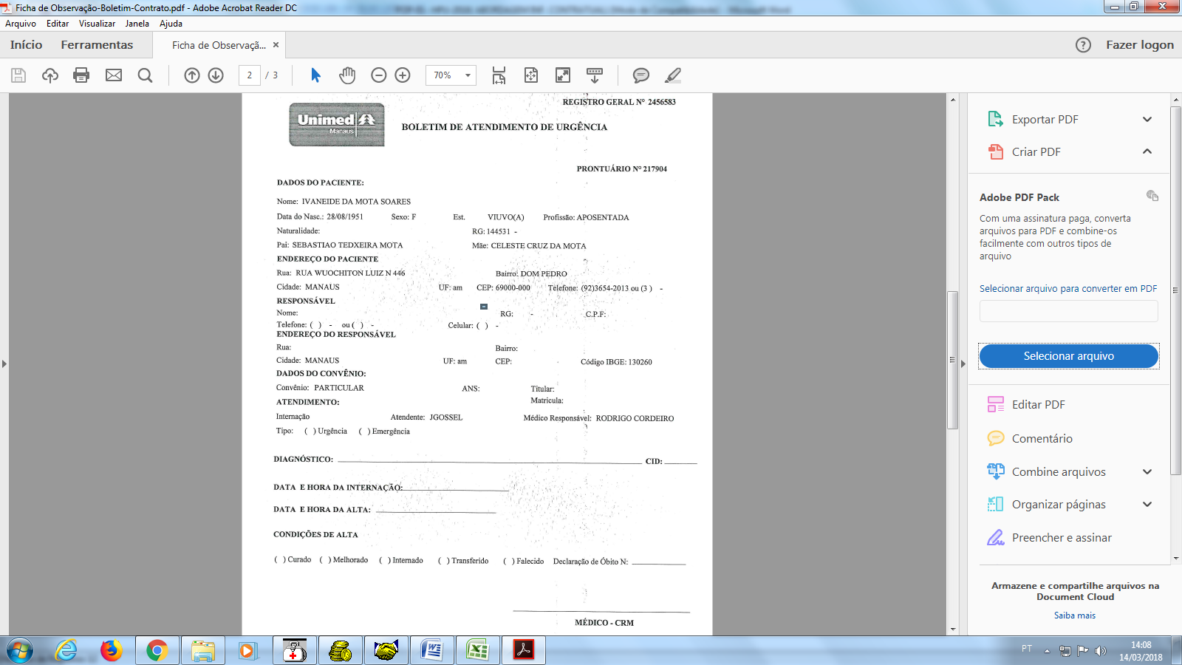

Anexo: H

